|  |  |
| --- | --- |
| Gerb-BMSTU_01 | **Министерство науки и высшего образования Российской Федерации**  **Федеральное государственное бюджетное образовательное учреждение**  **высшего образования**  **«Московский государственный технический университет**  **имени Н.Э. Баумана**  **(национальный исследовательский университет)»**  **(МГТУ им. Н.Э. Баумана)** |

Факультет: «Специальное машиностроение»

Кафедра: «Робототехнические системы и мехатроника»

**Лабораторная работа № 2**

по курсу «Основы автоматизированного проектирования мехатронных и робототехнических систем»

Вариант 4

Выполнил: Давыдов В.Ю.

Группа: СМ7-62Б

Проверил: Романова-Большакова И.К.

*Москва, 2024г.*

Построение и исследование математических моделей систем управления.

В системе управления используется ДПТ, реализованной в 1-ой лабораторной работе. Используем его структурную схему в системе управления.

Построение структурной схемы редуктора.

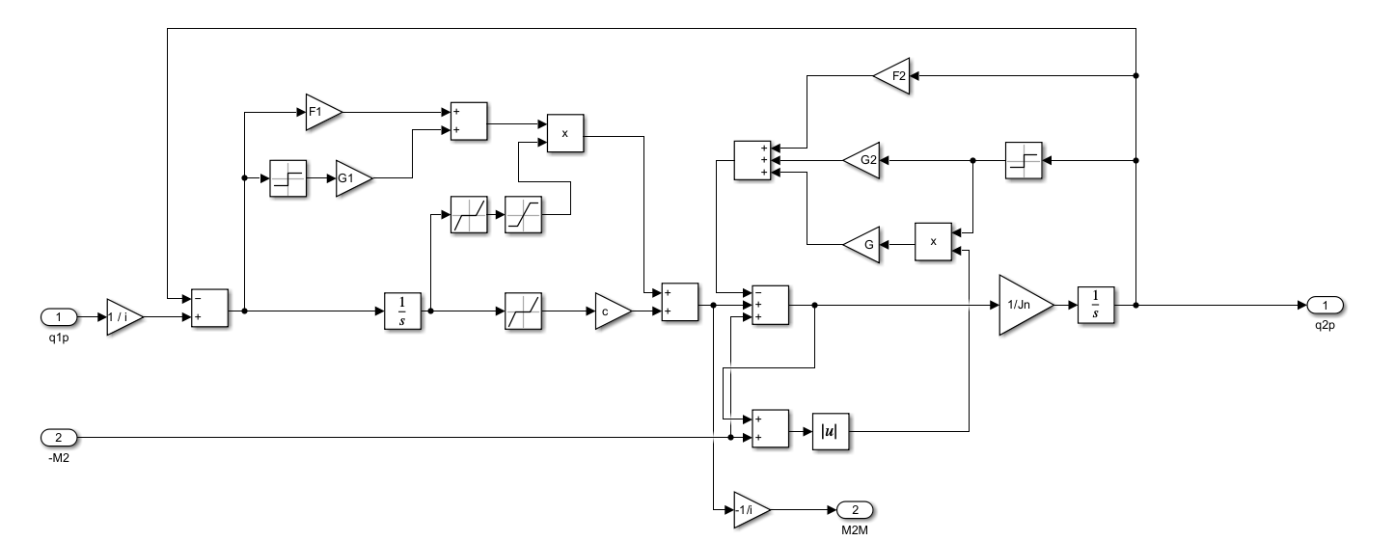

Рисунок 1, получившиеся структурная схема редуктора.

Проверим эту модель, подав на её вход стандартные сигналы.

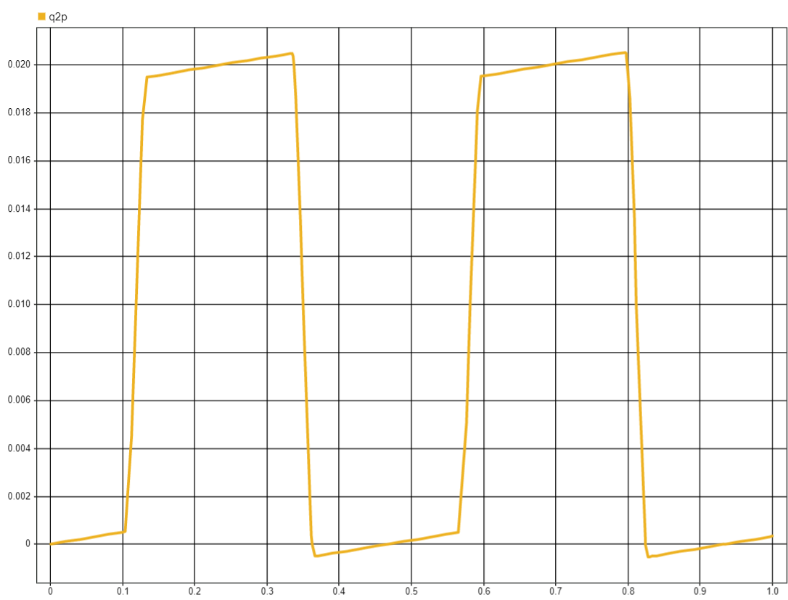

Рисунок 2, угол поворота выходного звена

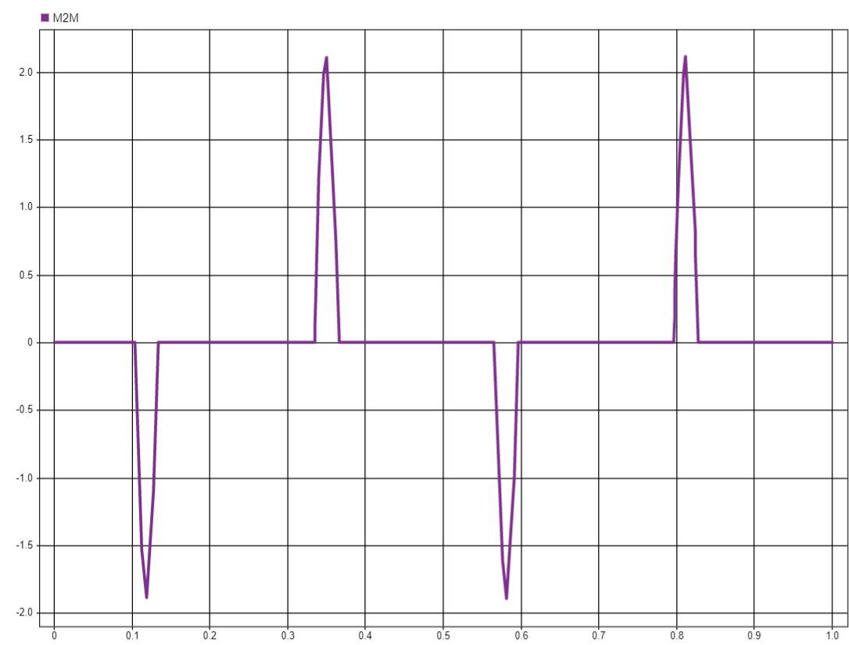

Рисунок 3, момент приложенный к выходному звену.

Реализуем последовательное и параллельное корректирующие устройства.

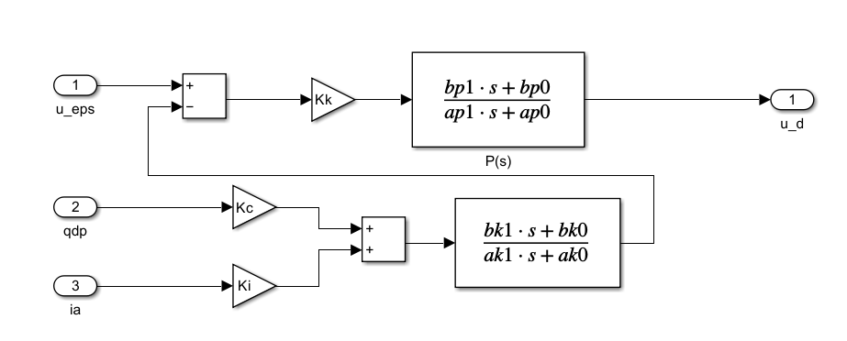

Рисунок 4, корректирующие устройства

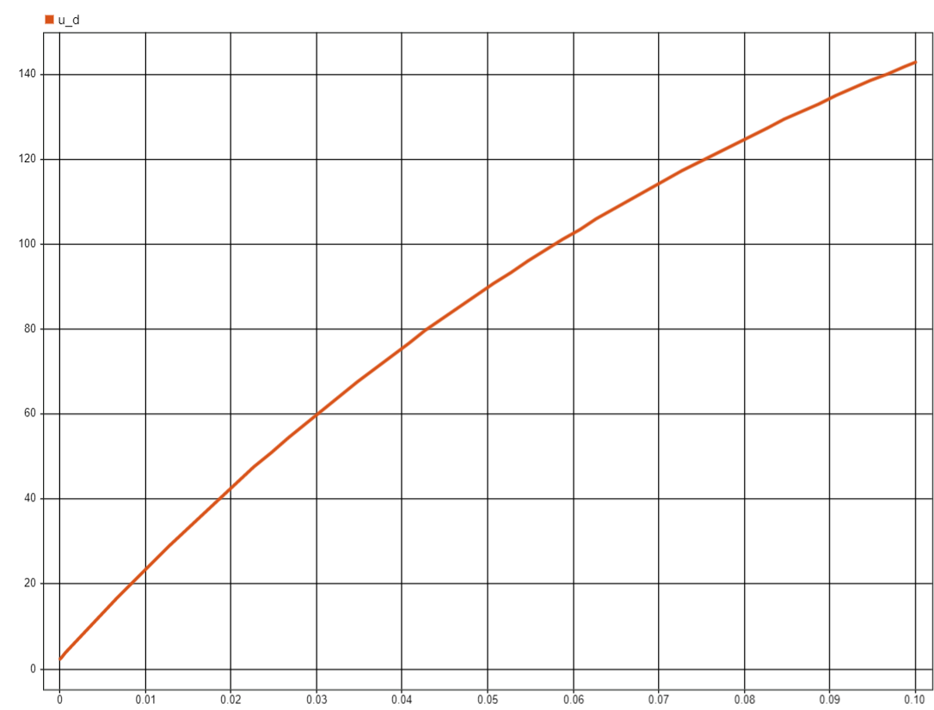

Рисунок 5, отладочный график корректирующего устройства.

Реализуем PID регулятор.

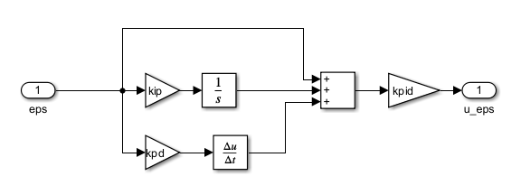

Рисунок 6, структурная схема PID

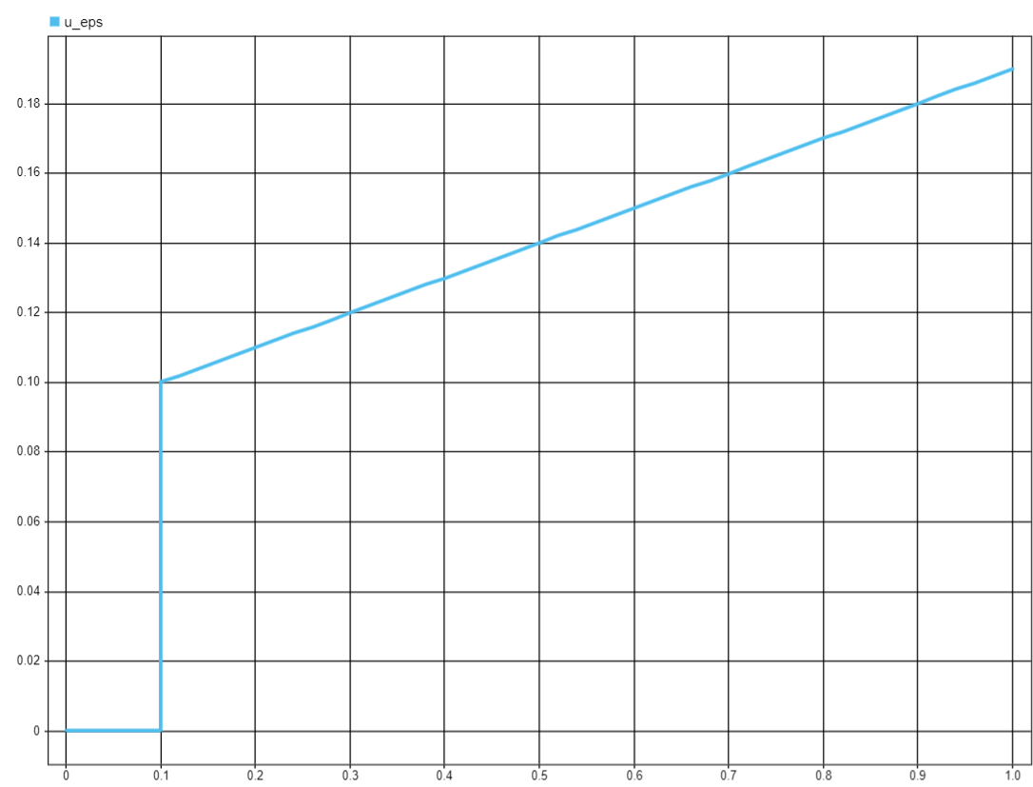

Рисунок 7, отладочный график PID.

Поле объединения всех систем в одну, получилась система:

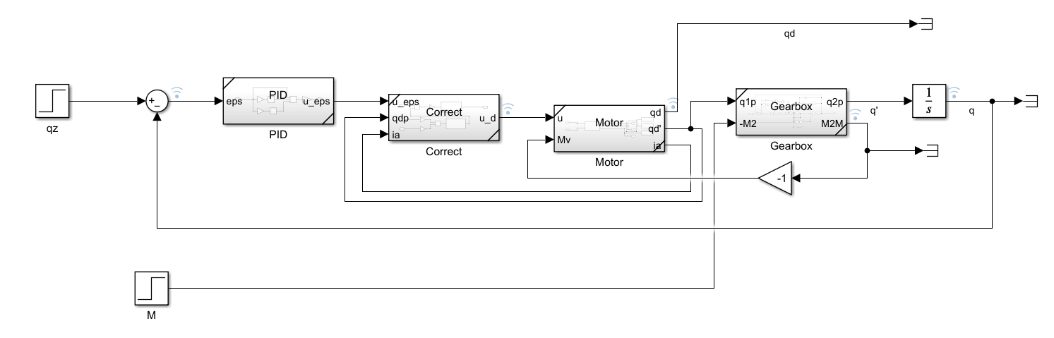

Рисунок 8, структурная схема системы.

Получившиеся графики:

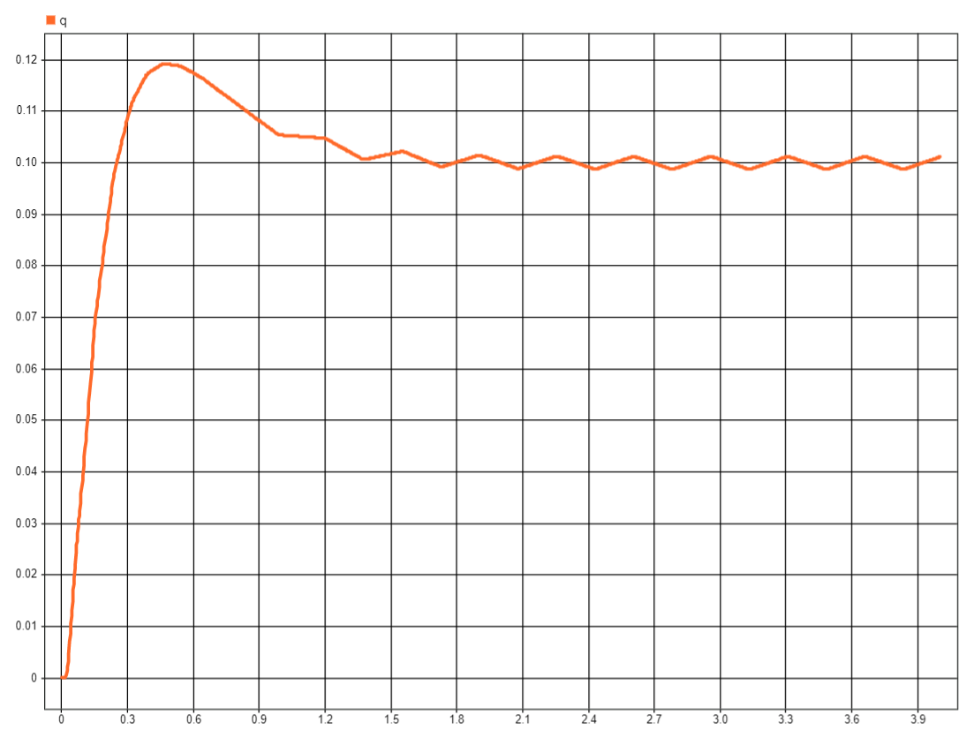

Рисунок 9, график положения выходного звена

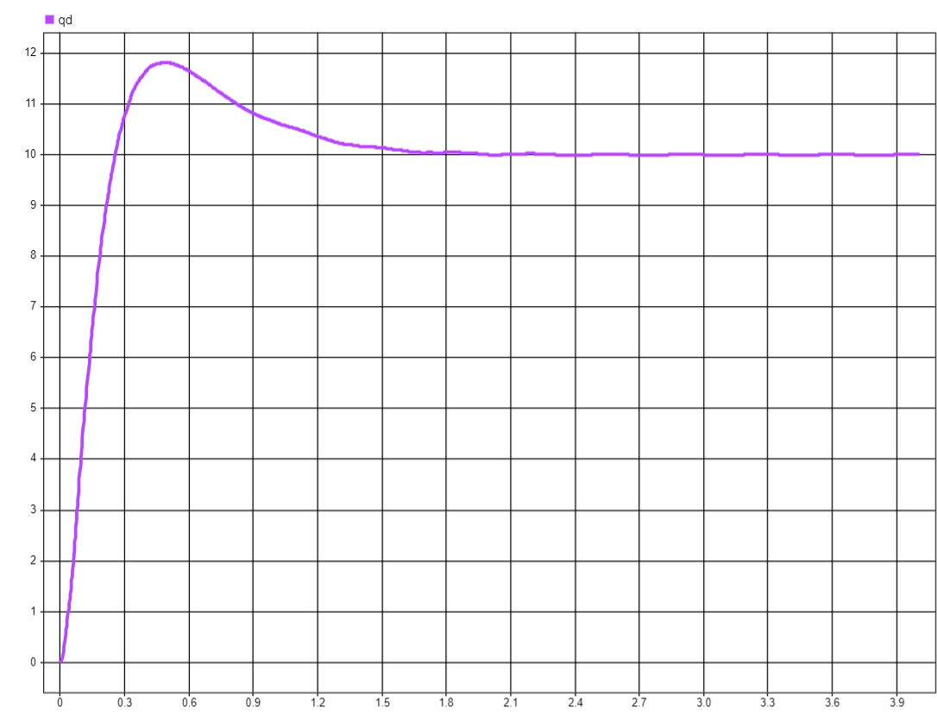

Рисунок 10, график угловой скорости выходного звена

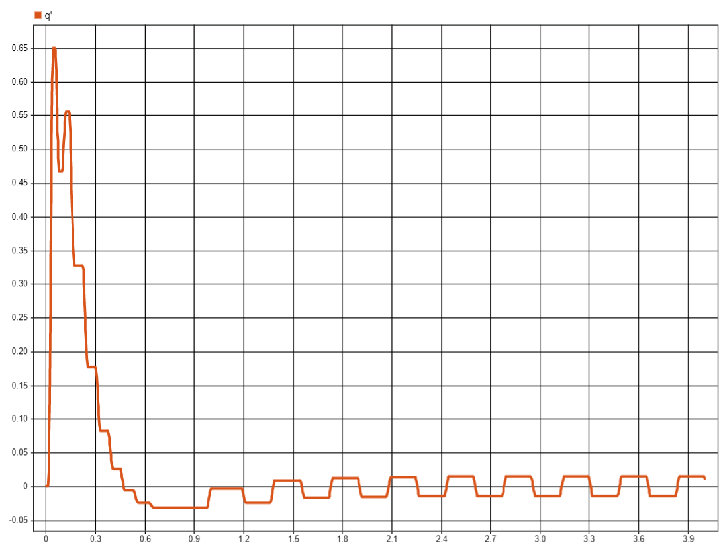

Рисунок 11, график скорости выходного звена